|  |  |
| --- | --- |
| voenmeh | МИНИСТЕРСТВО НАУКИ И ВЫСШЕГО ОБРАЗОВАНИЯ РОССИЙСКОЙ ФЕДЕРАЦИИ  федеральное государственное бюджетное образовательное учреждение  высшего образования  **«Балтийский государственный технический университет «ВОЕНМЕХ» им. Д.Ф. Устинова»**  **(БГТУ «ВОЕНМЕХ» им. Д.Ф. Устинова»)** |

|  |  |  |  |  |
| --- | --- | --- | --- | --- |
| Факультет |  | О |  | Естественнонаучный |
|  |  | шифр |  | наименование |
| Кафедра |  | О7 |  | Информационные системы и программная инженерия |
|  |  | шифр |  | наименование |
| Дисциплина |  | Моделирование систем представления знаний | | |

|  |
| --- |
| Индивидуальная практическая работа № 3  на тему |
| «Представление знаний с помощью фреймов» |
| Вариант 5 |

|  |  |  |  |  |
| --- | --- | --- | --- | --- |
| Выполнил студент группы | | |  | И584 |
| Труфанов Г.Е. | | | | |
| Фамилия И.О. | | | | |
| **РУКОВОДИТЕЛЬ** | | | | |
| Гущин А.Н. |  |  | | |
| Фамилия И.О. Подпись | | | | |

Санкт-Петербург

2022 г.

**Цель работы**

Изучить способы представления знаний с помощью фреймов.

**Постановка задачи**

1. Выполнить описание предметной области в виде фреймовой модели.
2. Выполнить разработку программы создания и редактирования фреймового представления предметной области согласно варианту задания, а также семантического и синтаксического сопоставления в ней фреймов-прототипов и фреймов-экземпляров.

**Задача**

Описать предметную область в виде фреймовой модели и выполнить разработку программы создания и редактирования фреймового представления предметной области таксопарка, а также семантического и синтаксического сопоставления в ней фреймов-прототипов и фреймов-экземпляров.

Программа должна иметь следующие возможности:

1. Формирование фреймовой модели – добавление, удаление, изменение фреймов, слотов фреймов, списков атрибутов слотов и значений атрибутов, включая формирование связей между фреймами.

2. Автоматическое сохранение фреймовой модели при неаварийном прекращении работы программы и компьютера.

3. Восстановление сохраненного значения после повторного запуска.

В программе необходимо реализовать поиск в базе знаний путём формирования произвольного фрейма-прототипа («поискового образца»):

* Не имеющего имени (слот «имя» заполняется по результатам поиска);
* Имеющего произвольное число слотов с произвольными атрибутами, в том числе неизвестными системе, а также с произвольными значениями атрибутов. При этом может как указываться тип значения атрибута, так и не указываться (тип игнорируется).

С использованием формируемых фреймов-прототипов необходимо реализовать как синтаксический, так и семантический поиск (при этом если указан «тип», то он соотносится либо с типом атрибута, либо с типом значения атрибута соответственно). При этом должна быть явно предоставлена возможность использовать как поиск «ничего лишнего» (все фреймы, имеющие другие слоты, кроме указанных во фрейме-прототипе, отвергаются), так и поиск «всего подходящего» (в результаты включаются фреймы, имеющие наряду с найденными слотами из фрейма-прототипа, и какие-либо еще слоты).

Реализовать изменение состояния базы знаний путем обращения к определенным атрибутам определенных слотов как по чтению («завести двигатель»), так и по записи («педаль газа = нажата на 75%»).

**Обоснование детализации предметной области**

Рассмотрение предметной области ограничивается общей информацией о таксопарке, которую можно найти в свободных источниках.

Таксопарк предоставляет водителю машину. Ежедневно, независимо от выручки, водитель обязуется оплачивать фиксированную арендную плату транспортного средства. Могут быть выделенные машины для перевозки пассажиров в конкретный день из всего количества машин. Также должен быть допущенный к перевозке пассажиров водитель, и при этом таких водителей должно быть не меньше, чем работающих в этот день машин.

Выделенная для перевозки пассажиров машина должна соответствовать определённым требованиям. Ответственность за это несёт владелец таксопарка. Для каждого автомобиля нужны: разрешение (лицензия) на перевозку пассажиров; полис ОСАГО с отметкой об использовании ТС в качестве такси; GPS-трекеры и маячки; брендированные автомобили (оформление кузова такси логотипом и контактной информацией).

**Формализованное описание предметной области**

В процессе работы сервиса таксопарка можно выделить фреймы, соответствующие им слоты и значения этих слотов, которые представлены таблицах 1-9.

Таблица 1 – Фрейм «Кар-сервис»

|  |  |
| --- | --- |
| **Слот** | **Значение** |
| Таксопарк | Ссылка на фрейм «Таксопарк» |
| Работодатель | Ссылка на фрейм «Работодатель» |

Таблица 2 – Фрейм «Таксопарк»

|  |  |
| --- | --- |
| **Слот** | **Значение** |
| Всего машин | Общее количество машин |
| Всего водителей | Общее количество водителей |
| Количество выделенных машин на день | Конкретное количество выделенных машин на день |
| Количество выделенных водителей на день | Конкретное количество выделенных водителей на день |
| Водители | Список ссылок на фреймы «Водитель» |
| Машины | Список ссылок на фреймы «Машина» |

Таблица 3 – Фрейм «Машина»

|  |  |
| --- | --- |
| **Слот** | **Значение** |
| Марка автомобиля | Конкретная марка автомобиля |
| Номер | Конкретный номер автомобиля |
| Цвет | Конкретный цвет автомобиля |
| Разрешение на перевозку пассажиров | Наличие разрешения |
| Полис ОСАГО | Наличие полиса |
| Брендированность автомобиля | Наличие брендированности |
| GPS-трекер | Наличие GPS-трекера |

Таблица 4 – Фрейм «Выделенная для перевозки пассажиров машина»

|  |  |
| --- | --- |
| **Слот** | **Значение** |
| Машина | Ссылка на фрейм «Машина» |
| Допущена | Допущена ли машина к перевозке |
| Разрешение на перевозку пассажиров | Есть наличие разрешения |
| Полис ОСАГО | Есть наличие полиса |
| Брендированность автомобиля | Есть наличие брендированности |
| GPS-трекер | Есть наличие GPS-трекера |

Таблица 5 – Фрейм «Человек»

|  |  |
| --- | --- |
| **Слот** | **Значение** |
| ФИО | Конкретное ФИО |

Таблица 6 – Фрейм «Владелец таксопарка»

|  |  |
| --- | --- |
| **Слот** | **Значение** |
| Человек | Ссылка на фрейм «Человек» |

Таблица 7 – Фрейм «Работодатель»

|  |  |
| --- | --- |
| **Слот** | **Значение** |
| Человек | Ссылка на фрейм «Человек» |

Таблица 8 – Фрейм «Водитель»

|  |  |
| --- | --- |
| **Слот** | **Значение** |
| Человек | Ссылка на фрейм «Человек» |
| Статус допуска к работе | Допущен ли водитель к работе |

Таблица 9 – Фрейм «Пассажир»

|  |  |
| --- | --- |
| **Слот** | **Значение** |
| Человек | Ссылка на фрейм «Человек» |

Фреймовая модель предметной области таксопарка представлена на рисунке 1.

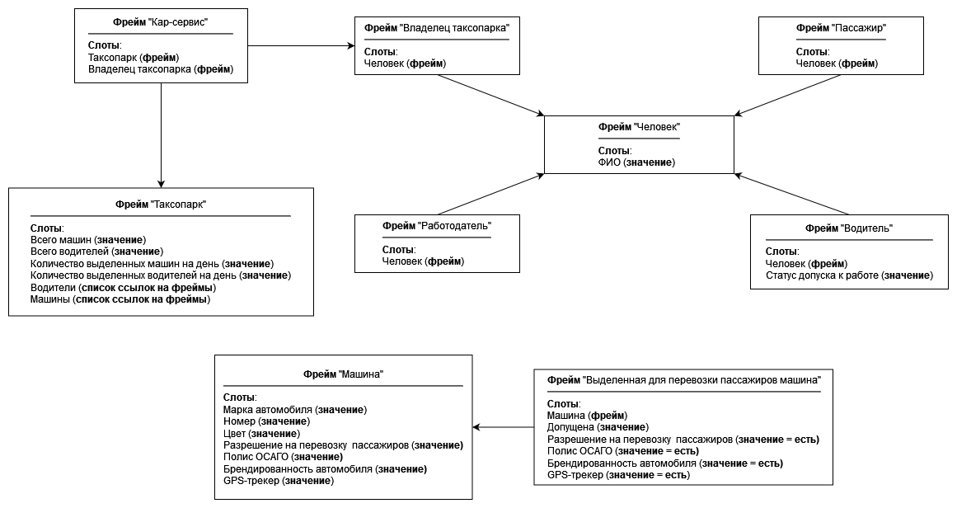

Рисунок 1 – Фреймовая модель предметной области таксопарка

**Текст программы**

Текст программы находится в приложении А.

**Описание программы**

Программа написана на языке программирования C++17 с использованием кроссплатформенного фреймворка для разработки программного обеспечения Qt версии 5.15.2.

Программа представляет из себя интерактивный графический пользовательский интерфейс с функциональными возможностями, позволяющими произвести:

* формирование фреймовой модели – добавление, удаление, изменение фреймов, слотов фреймов, списков атрибутов слотов и значений атрибутов, включая формирование связей между фреймами;
* синтаксический и семантический поиски во фреймовой модели.

Помимо этого, при неаварийном прекращении работы программы и компьютера происходит автоматическое сохранение фреймовой модели в бинарный файлик, соответственно, при запуске программы из этого файла (если он есть) читается фреймовая модель и воспроизводится на экран.

**Результат выполнения программы**

Внешний вид программы после запуска (с пустой фреймовой моделью) представлена на рисунке 2.

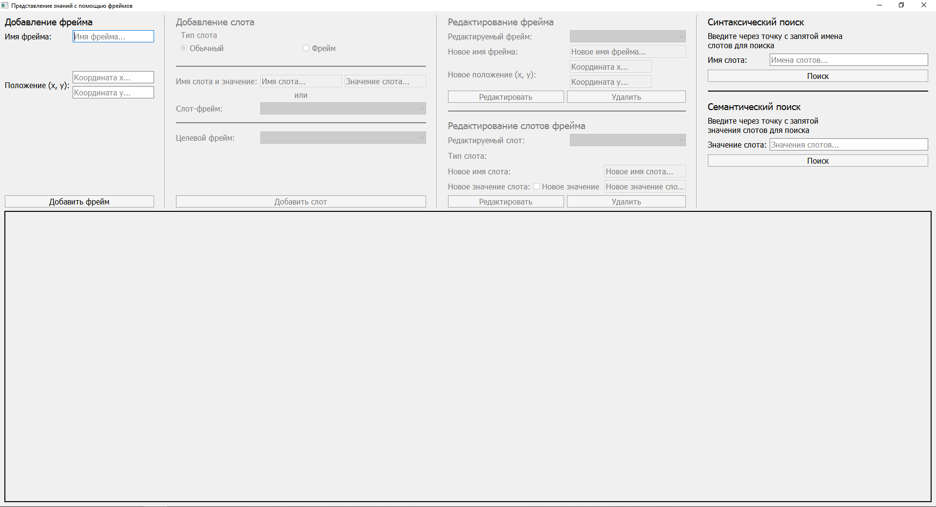

Рисунок 2 – Внешний вид программы (с пустой фреймовой моделью)

Добавление фрейма представлено на рисунках 3 и 4.

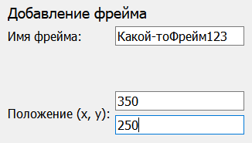

Рисунок 3 – Добавление фрейма

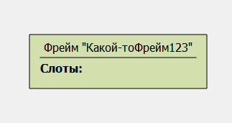

Рисунок 4 – Результат добавления фрейма

Добавление слотов во фрейм, представленный ранее на рисунке 4, представлено на рисунках 5-7 (предварительно был создан ещё один фрейм, чтобы добавить его в качестве слота).

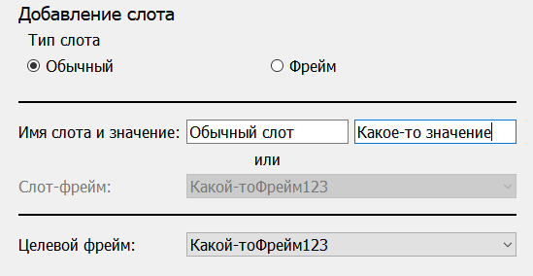

Рисунок 5 – Добавление обычного слота во фрейм

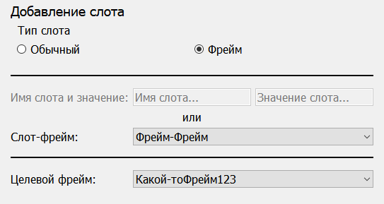

Рисунок 6 – Добавление слота в качестве ссылки на другой фрейм

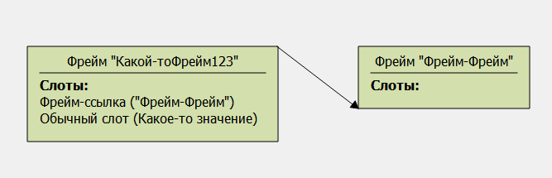

Рисунок 7 – Результат добавления слотов во фрейм

Редактирование фрейма «Какой-тоФрейм123» (изменение его имени, удаление слота Фрейма-ссылки со значением «Фрейм-Фрейм» и изменение имени и значения слота «Обычный слот» представлено на рисунках 8-10.

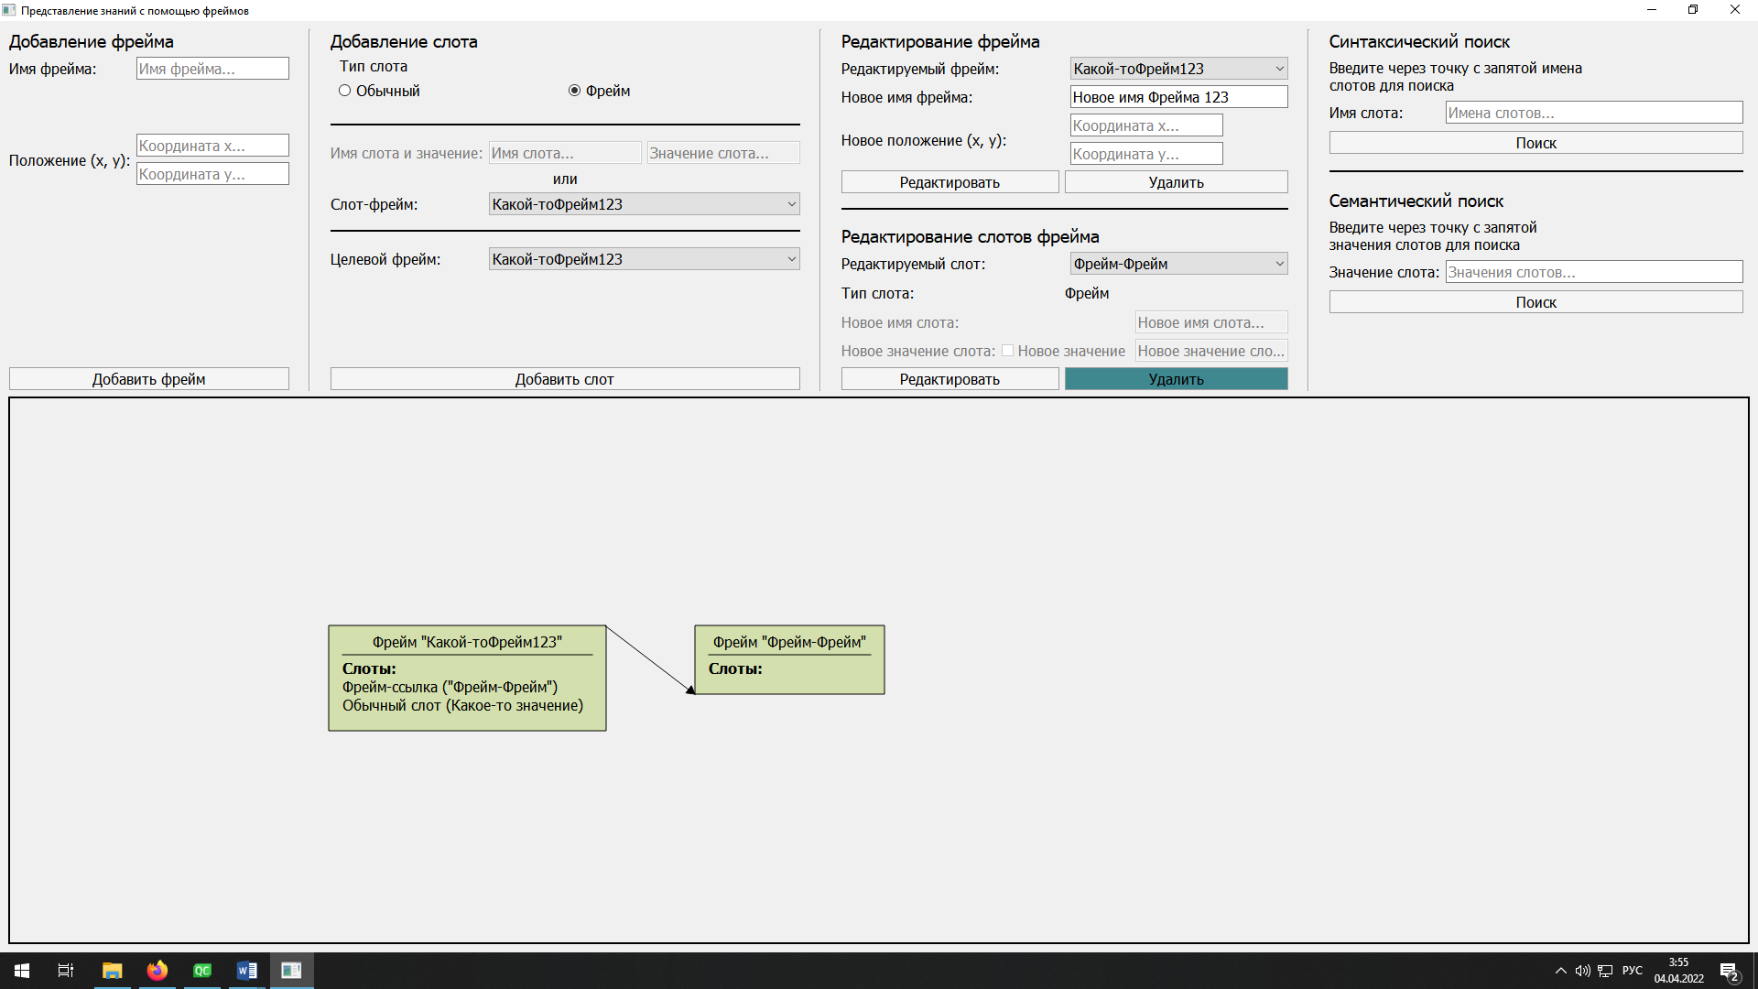

Рисунок 8 – Изменение имени фрейма и удаление одного из его слотов

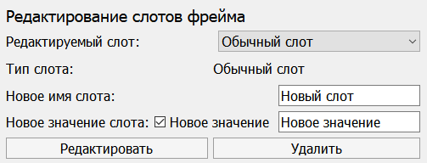

Рисунок 9 – Изменение имени одного из слотов фрейма

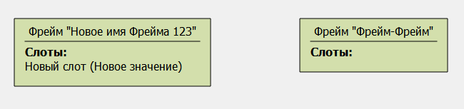

Рисунок 10 – Результат изменения имени фрейма, изменения имени одного из его слотов и удаления одного из его слотов

Результат синтаксического поиска во фреймовой модели, представленной на рисунке 11, с параметрами (именами слотов) «Фрейм-ссылка;ФИО;GPS-трекер;Полис ОСАГО» показан на рисунке 12.

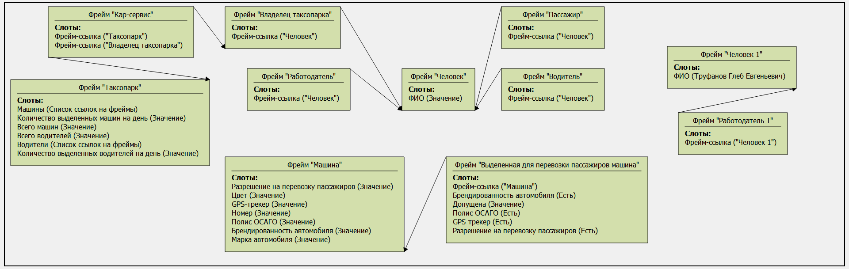Рисунок 11 – Готовая фреймовая модель для проведения в ней синтаксического и семантического поисков

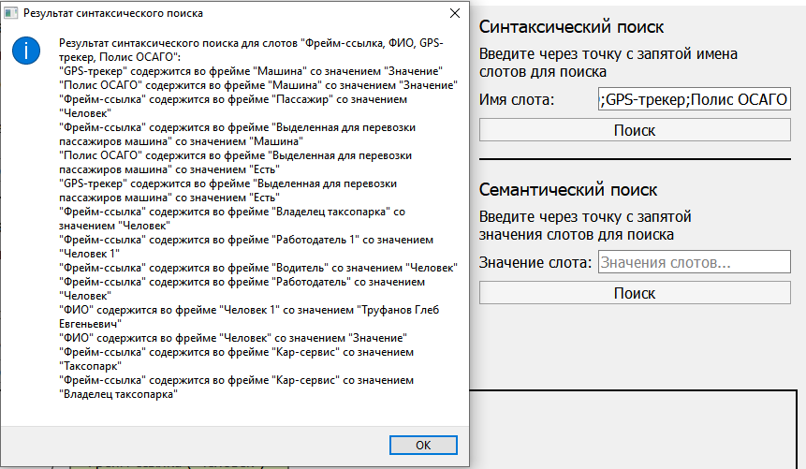

Рисунок 12 – Результат синтаксического поиска с параметрами «Фрейм-ссылка;ФИО;GPS-трекер;Полис ОСАГО»

Результат семантического поиска с параметрами (значениями слотов) «Человек;Таксопарк;Труфанов Глеб Евгеньевич» показан на рисунке 13.

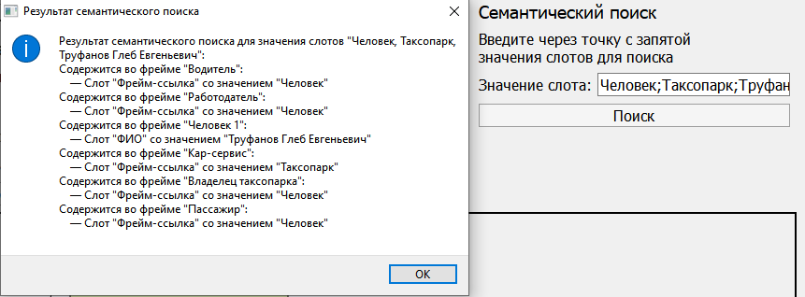

Рисунок 13 – Результат семантического поиска с параметрами «Человек;Таксопарк;Труфанов Глеб Евгеньевич»

**ПРИЛОЖЕНИЕ А – Текст программы**

Файлы с исходным текстом программы находятся в архиве IPR3.zip в папке src. Бинарный файл с разрешением *.fm с готовой фреймовой моделью располагается в том же архиве в папке resource.